Nombre ____________________________________________ Fecha _____ Per. _____
Spanish 4 La Diversidad Humana
Hemos estudiado mucho sobre la diversidad humana. Piensa en los fuentes de la clase como los gitanos, personas de diferentes grupos étnicos y otrtas grupos de la Sociedad.
Utiliza los fuentes siguientes y lo que has aprendido en la clase y tu propia infomacion para responder a lo siguiente.
- ¿Cuáles diferencias ves? Explica el impacto de estas diferencias en nuestra sociedad. Explica si crees que se debe cambiar o no y por qué?

Fuentes: infografía sobre los hábitos de los ricos y hábitos de los pobres.

- ¿Cómo es la imagen de los hispanos en los medios de comunicación? Usa ejemplos especícicos. Explica si crees que se debe cambiar o no y por qué?
Fuente: libro de texto página 230 – En nuestra defense
- ¿Cuáles diferencias del impacto de belleza se explica en el video? ¿Cómo afexta la belleza en estas mujeres? ¿Crees que es justo que la belleza debe tener tanta importancia? Explica.
https://www.youtube.com/watch?v=-KM2miKhRP4&list=PL3IazludEkIkoyJPbYnxYwUnGJgu5ks79
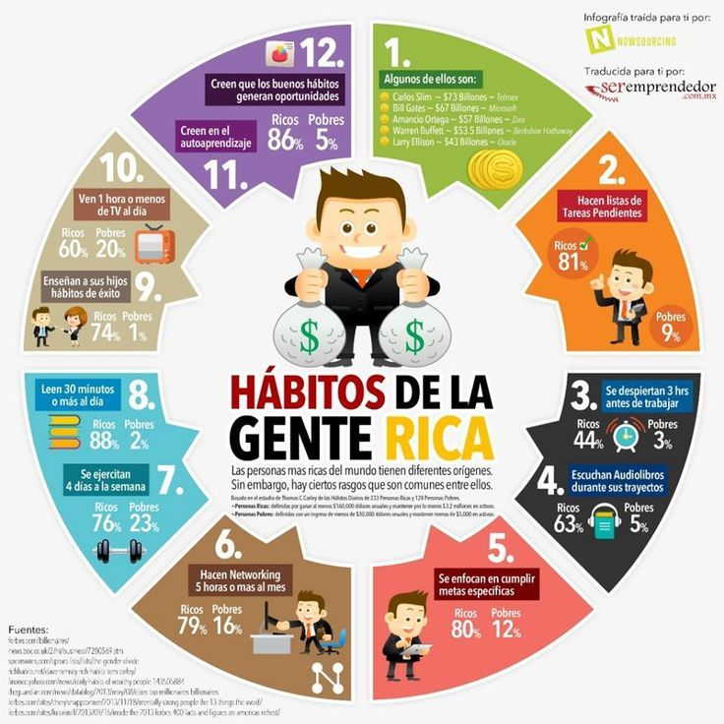

#3 belleza Fuente https://www.youtube.com/watch?v=-KM2miKhRP4&list=PL3IazludEkIkoyJPbYnxYwUnGJgu5ks79

